ĐỊA LÝ 7 – TUẦN 31 – HKII (2)
BÀI 49 : DÂN CƯ & KINH TẾ CHÂU ĐẠI DƯƠNG

I.MỤC TIÊU
Kiến thức, kỹ năng, thái độ
Kiến thức
Nắm vững đặc điểm dân cư và sự phát triển kinh tế - xã hội của Châu Đại Dương, đặc biệt là Ô-xtr ây-li-a và Niu Di-len
Hiểu rõ mối quan hệ giữa điều kiện tự nhiên với sự phân bố dân cư, sự phát triển và phân bố và sản xuất công, nông nghiệp
Kỹ năng
Kỹ năng bài học: đọc phân tích nhận xét nội dung các lược đồ, bảng số liệu
Kỹ năng sống: Hình thành kỹ năng nói, giao tiếp

II.Lý thuyết - Trắc nghiệm

A. Lý thuyết

1. Dân cư
- Đặc điểm dân cư:
+ Mật độ dân số thấp nhất thế giới.
+ Tỉ lệ dân thành thị cao (năm 2008 chiếm 70% dân số trong các đô thị).
+ Có sự đa dạng về ngôn ngữ và văn hóa.
- Đặc điểm phân bố dân cư:
+ Dân số ít, phân bố không đều.
+ Đông dân ở phía Đông và Đông Nam Ôxtrâylia, Niudilen.
+ Thưa dân ở các đảo.
- Dân cư gồm hai thành phần chính:
+ Đa số là người nhập cư (khoảng 80% dân số).
+ Người bản địa khoảng 20% dân số.

2. Kinh tế
- Nền kinh tế phát triển không đều giữa các nước.
+ Ô–xtrây-li-a và Niu Di-len là hai nước có nền kinh tế phát triển.
+ Các nước còn lại là những nước đang phát triển.
- Các ngành kinh tế chủ yếu: khai thác tài nguyên thiên nhiên để xuất khẩu.
- Du lịch là ngành kinh tế quan trọng của nhiều nước.
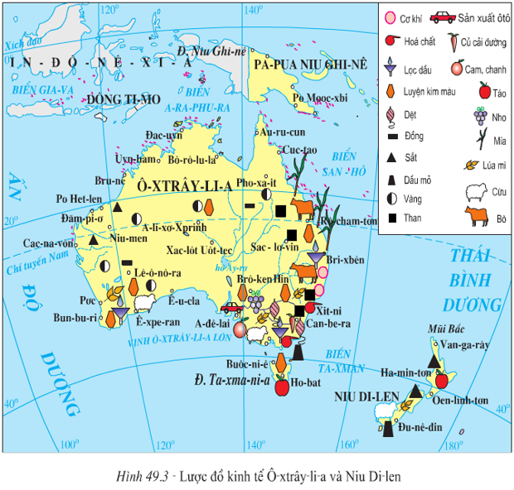

B. Trắc nghiệm
Câu: 1 Bộ tộc nào không phải là người bản địa của châu Đại Dương:
A. Ô-xtra-lô-it.
B. Mê-la-nê-diêng.
C. Pô-li-nê-diêng.
D. Nê-gro-it.
Câu: 2 Người bản địa chiếm bao nhiêu % dân số châu lục?
A. 20%.
B. 30%.
C. 40%.
D. 45%.
Câu: 3 Nước nào có mật độ dân số thấp nhất châu Đại Dương?
A. Pa-pua Niu Ghi-nê.
B. Ô-xtrây-li-a.
C. Va-nua-tu.
D. Niu Di-len.
Câu: 4 Nước nào có tỉ lệ dân thành thị cao nhất châu Đại Dương?
A. Pa-pua Niu Ghi-nê.
B. Ôt-xtrây-li-a.
C. Va-nua-tu.
D. Niu Di-len.
Câu: 5 Nước có thu nhập bình quân đầu người thấp nhất châu Đại Dương:
A. Pa-pua Niu Ghi-nê.
B. Ôt-xtrây-li-a.
C. Va-nua-tu.
D. Niu Di-len.
Câu: 6 Vùng tập trung đông dân nhất Ôt-xtrây-li-a:
A. Vùng trung tâm.
B. Vùng phía tây và tây bắc.
C. Vùng phía đông, đông nam và tây nam.
D. Vùng tây bắc và tây nam.
Câu: 7 Châu Đại Dương có một số đảo thuộc chủ quyền của một số quốc gia ở châu lục khác:
A. Anh, Pháp, Hoa Kì và Chi-lê.
B. Anh, Pháp, Trung Quốc, Hoa Kì.
C. Pháp, Đức, Anh, Hoa Kì.
D. Đức, Anh, Nga, Hoa Kì.
Câu: 8 Khoáng sản tập trung chủ yếu ở:
A. Đông Thái Bình Dương.
B. Bắc Thái Bình Dương.
C. Tây Thái Bình Dương.
D. Nam Thái Bình Dương.
Câu: 9 Các khoảng sản chính của châu Đại Dương là:
A. Boxit, niken, sắt, than đá, dầu mỏ.
B. Boxit, dầu mỏ, vàng, đồng, apatit.
C. Dầu mỏ, khí đốt, than, sắt, đồng, manga.
D. Sắt, niken, đồng, sắt, apatit, kim cương.
Câu: 10 Các nước có nền kinh tế nhất châu Đại Dương là:
A. Ô-xtray-li-a và Niu Di-len.
B. Niu Di-len và Pa-pua-niu-ghi-nê.
C. Ô-xtray-li-a và Pa-pua-niu-ghi-nê.
D. Niu Di-len và Dac-Uyn.

